RITUEL - Calcul intégral
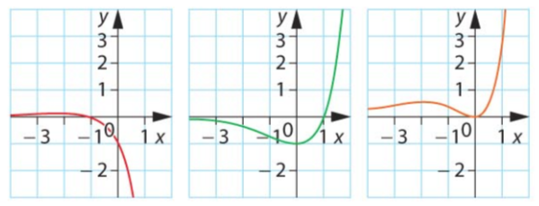
n°1 On considère la fonction f définie sur par .
Une des trois courbes ci dessous est la représentation graphique d’une primitive F de la fonction f.
Laquelle ? Justifier.

n°2 n°3
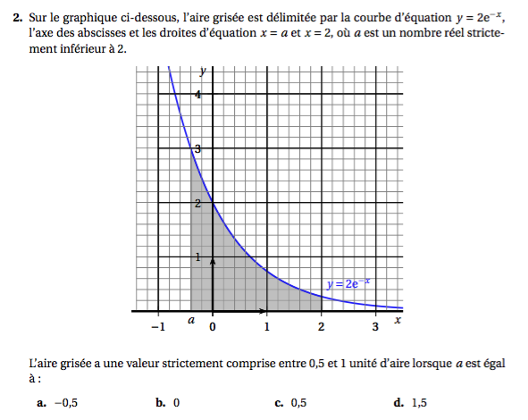 | 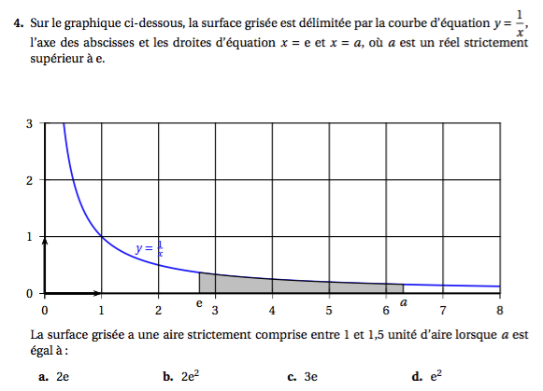

n°4  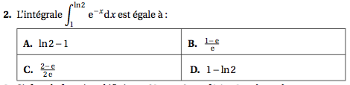 | 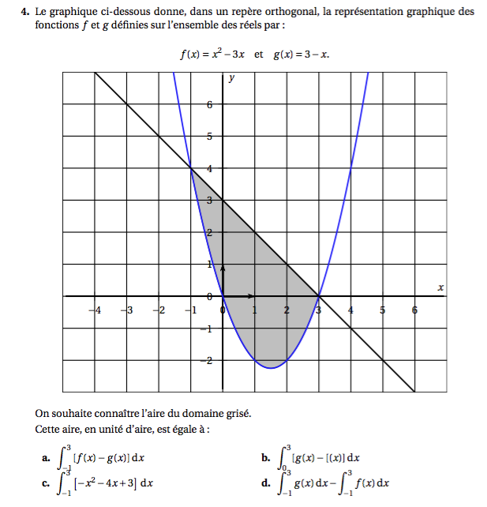  n°5

